**ĐẠI HỌC CẦN THƠ**

**KHOA CÔNG NGHỆ THÔNG TIN VÀ TRUYỀN THÔNG**

Báo cáo: **NIÊN LUẬN NGÀNH MẠNG MÁY TÍNH VÀ TRUYỀN THÔNG**

(Tuần 6)

|  |  |  |
| --- | --- | --- |
| Giảng viên hướng dẫn: | Trần Thị Tố Quyên |  |
|  |  |  |
| Sinh viên thực hiện: | Nguyễn Văn Tân | B1807591 |
|  | Đào Kim Ngọc | B1807654 |
|  | Nguyễn Thị Thuỳ Liên | B1807643 |

1. Tiến độ thực hiện
2. Design UX/UI

* Thiết kế hoàn tất giao diện người dùng sinh viên.

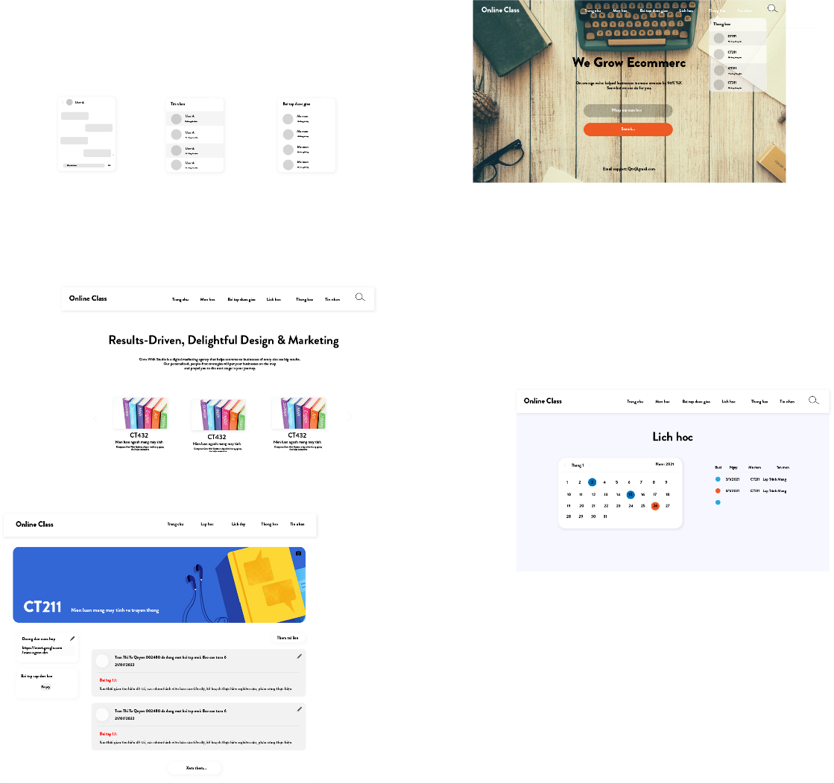

* Thiết kế hoàn tất giao diện người dùng giảng viên.

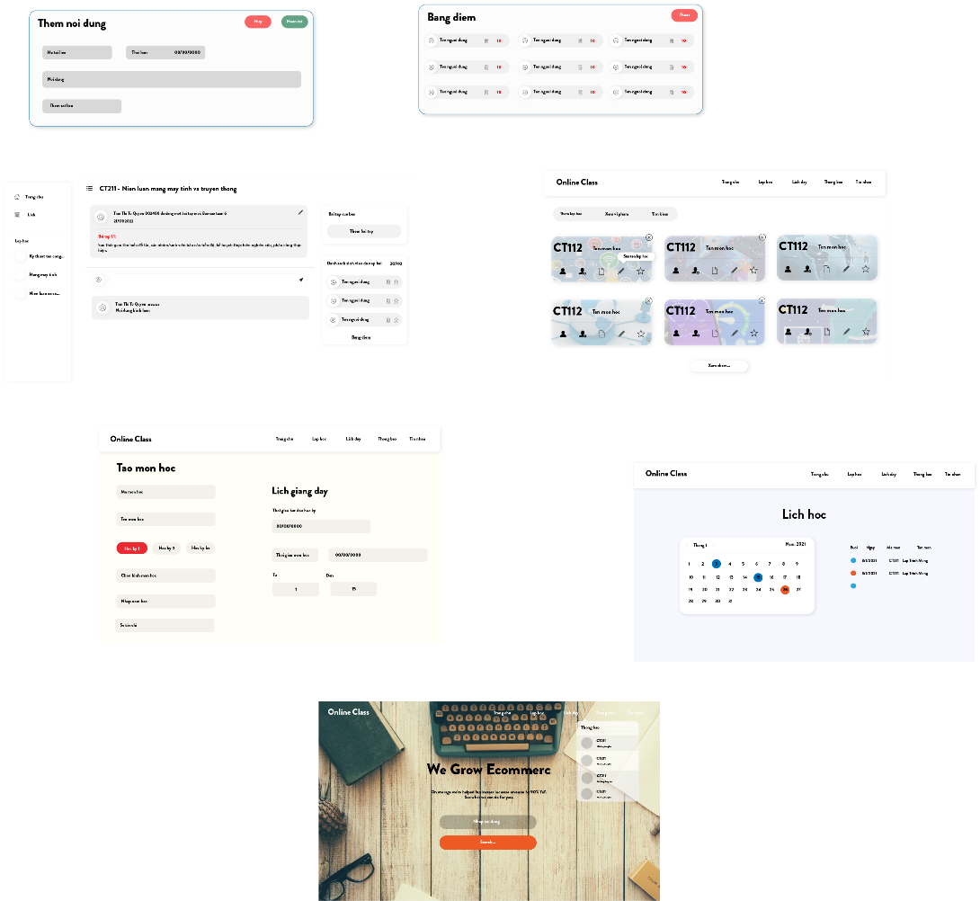

* Thiết kế hoàn tất giao diện người dùng quản trị viên.

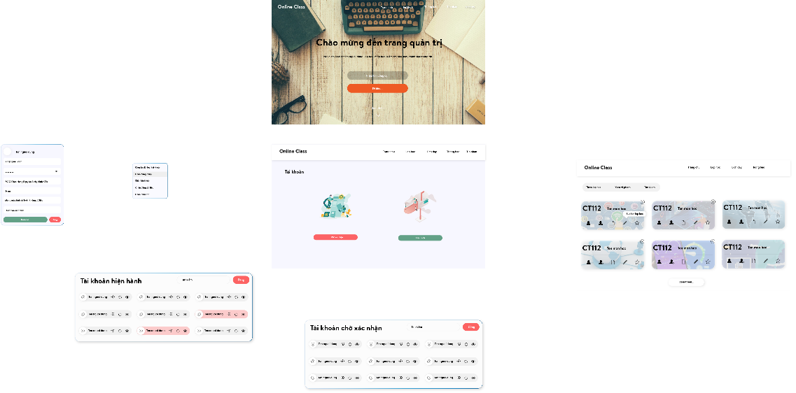

1. Font – end

* Bắt đầu từ tuần 6.

1. Back – end

* Song song front – end.

1. Phân công công việc
2. Nguyễn Thị Thuỳ Liên

* Trang chính sinh viên
* Popup navigation
* Lịch học sinh viên
* Môn học sinh viên
* Ngôn ngữ: PHP, JavaScript
* Framework: Bootstrap

1. Đào Kim Ngọc

* Trang chính giảng viên
* Trang thông tin bài tập
* Navigation trang thông tin bài tập
* Trang quản lí lớp học
* Trang tạo môn học
* Ngôn ngữ: PHP, JavaScript

1. Nguyễn Văn Tân

* Trang chính admin
* Trang quản lí tài khoản
* Trang thêm bài tập, bài giảng, bảng điểm
* Trang đăng nhập
* Trang đăng kí
* Ngôn ngữ: PHP, JavaScript
* Framework: Bootstrap, JQuery, React

1. Kế hoạch thực hiện
2. Thiết kế giao diện 🡪 (Tuần 1 – Tuần 6)
3. Lập trình giao diện 🡪 (Tuần 6 – Tuần 9)
4. Lập trình webserver (Viết API) 🡪 (Tuần 9 – Tuần 13)
5. Sửa lỗi hệ thống (thông qua bài test) 🡪 (Tuần 13 – Tuần 15)
6. Bổ sung tính năng 🡪 (Tuần 15)
7. Kiểm thử & lập báo cáo 🡪 (Tuần 15 – Hết tuần 18)